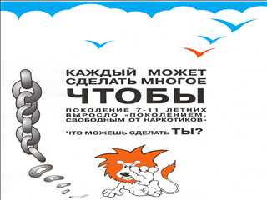
Несколько правил, позволяющих предотвратить потребление наркотиков вашим ребенком:
Уважаемые родители!
Перед вами 4 самые распространенные причины употребления наркотиков детьми и молодежью:
любопытство;
желание быть похожим на «крутого» авторитетного друга, родителей, известного актера, певца и так далее;
желание быть «плохим» в ответ на постоянное давление со стороны родителей;
безделье, отсутствие каких-либо занятий, увлечений, либо обязанностей, в результате – эксперименты.
Обратите внимание на ваших детей! Где они, с кем они общаются, как проводят свободное время, все ли у них получается. Ребенку нужно многое, но самое главное, ему нужно ваше внимание и уверенность, что мама и папа его любят и понимают, что мама и папа всегда, везде и при любых обстоятельствах за своего ребёнка.
Проявите бдительность! Будьте ответственными родителями!
Как и при любой болезни, при соблюдении определенных профилактических мер, ребенка можно уберечь и от потребления алкоголя, наркотиков.
Вот несколько советов родителям по профилактике наркомании:
1. Общайтесь друг с другом.
2. Выслушивайте друг друга.
3. Ставьте себя на его место.
4. Проводите время вместе.
5. Дружите с его друзьями.
6. Помните, что ваш ребенок уникален.
7. Подавайте пример.
Конечно, не все представленные ниже способы легко воплощаются, но в совокупности они дают реальный положительный результат. Читайте! Запоминайте! Применяйте на практике.
Задать волнующие вас вопросы специалисту (наркологу) можно по телефону 8-34368-90215 или 8-34368-90142 с понедельника по пятницу с 10.00 до 14.00.
Сообщить о местах продажи наркотических средств, наркопритонах и местонахождении торговцев запрещенными веществами жители ГО Верхняя Пышма могут анонимно круглосуточно по телефону:
8 9581343008 (WhatsApp).

